Исполнительный стандарт: IEC 60335-2-37-2017

Электрическая открытая фритюрница ИНСТРУКЦИЯ ПО ЭКСПЛУАТАЦИИ

OFE-213-H

Примечания по безопасности электрической фритюрницы, чтобы защитить людей от травм, поражения электрическим током, отравления и опасности пожара, пожалуйста, убедитесь, что соблюдаются следующие инструкции. Пожалуйста, прочитайте это руководство с вниманием и сохраните это руководство, чтобы на руководство ссылались во время работы. Пожалуйста, также прочитайте и обратите внимание на показания и уведомления о тревоге, чтобы эти правила соблюдались. Сигнализация, инструкция по технике безопасности и важные примечания ПРЕДУПРЕЖДЕНИЕ Игнорирование этого уведомления приведет к травмам, смерти или опасности пожара. ПРЕДУПРЕЖДЕНИЕ Игнорирование этого уведомления приведет к травмам ВНИМАНИЕ Игнорирование этого уведомления приведет к неисправности этой машины или негативно скажется на ее производительности. ПРЕДУПРЕЖДЕНИЕ Пожалуйста, используйте переключатель воздушного разрыва, соответствующий скорости питания этой машины. Не прикасайтесь к кабелю питания мокрой рукой, чтобы избежать возможного поражения электрическим током. Не кладите кабель питания под любой стол или стул, или любой другой твердый предмет.

Крышка коробки силового агрегата не должна открываться, или она должна быть открыта лицензированным техническим специалистом, иначе это может привести к травмам. Машина является универсальной водонепроницаемой, разработанной и изготовленной. Класс водонепроницаемости: IPX4. Поэтому очистка путем погружения машины под воду не допускается и может привести к травмам или серьезному повреждению фритюрницы. Температура мальков не должна превышать 200°C, иначе это приведет к возникновению пожароопасносной и проблем безопасности пищевых продуктов. Напряжение питания, подключенного к машине, должно соответствовать номинальному напряжению, указанному на табличке с данными машины. 3 фазы 4 кабеля для подключения к машине, нейтральная линия должна быть подключена правильно. Максимальное колебание напряжения составляет +5%--10% от номинального значения. Пренебрежение этой инструкцией приведет к неисправности машины

**ВНИМАНИЕ**

Вилка машины должна быть хорошо подключена к розетке, иначе это может привести к пожароопасности. Во избежание аварии вилка должна быть отключена в сезон грозы или в случае длительного отсутствия использования. Отключение кабеля питания должно выполняться сухой рукой, не тянуть кабель питания, иначе это приведет к его поломке. Полюс напряжения / этой машины находится в нижней части машины. Он соединен с несколькими электрическими блоками, чтобы избежать отклонения напряжения. Отсоедините главный выключатель питания линии электропитания в случае подключения, демонтажа или отключения кабеля.

ВНИМАНИЕ

Не прикасайтесь к нагревательному блоку, чтобы избежать возможных травм после подключения машины к электросети Машина должна быть защищена от воздействия дождя и влажности. Машина не должна помещаться в коррозионную среду, должна быть защищена от вибрации и не должна быть поставлена вверх ногами. Прежде чем соединиться с питанием и нагревом, жидкое масло должно быть заполнено в кастрюлю. Уровень масла должен быть выше отметки «MIN.» и ниже отметки «MAX.». Пренебрежение этой инструкцией может привести к несчастному случаю или телесным повреждениям. Поместите машину подальше от взрывного устройства и откройте огонь.

ВНИМАНИЕ

Отработанное масло с посторонним веществом не должно использоваться в машине, чтобы избежать чрезмерного образования сажи и кипения масла. Руководство по безопасности Не размещайте машину в указанном ниже месте, чтобы избежать неисправности, вызванной неправильной эксплуатацией Неустойчивый стол или счетчик Там, где есть взрывчатое или легковоспламеняющееся вещество. Где слишком высокая или слишком низкая температура, влажность и пыль Где напряжение может быть неустойчивым.

Это ручка в задней части корзины. Повесьте корзину на стойку после жарки, чтобы избавиться от оставшегося масла. Большой кусок пищи можно жарить непосредственно в кастрюле. Максимальная рабочая температура горшка составляет 200°C. Всякий раз, когда происходит неисправность контроля температуры, контроль температурного предела в блоке управления будет работать для отключения тепловой энергии. Защита имеет механизм ручного сброса, только после температуры ниже 150 ° C защита может быть сброшена и нагрев затем снова запуститься.

1. ПРЕДУПРЕЖДЕНИЕ.

Пожалуйста, прекратите использовать машину в любой неисправности. Затем разорвите подключение питания и подключите распределитель. Сообщите дистрибьютору имя, тип, описание ошибки, чтобы получить оперативное решение. Не используйте машину в случае какой-либо неисправности. Пользователь не должен демонтировать или пытаться отремонтировать машину самостоятельно, за исключением ежедневных технического обслуживания, перечисленных в руководстве пользователя, пожалуйста, свяжитесь с должностными лицами лицензии для технического обслуживания или регулировки / настройки, чтобы избежать возможного поражения электрическим током и несчастного случая. Прекратите использование машины в случае обнаружения утечки масла. Свяжитесь с дистрибьютором или отремонтируйте машину опытным сотрудником перед использованием Проверьте, надежно ли подключено питание, в соответствии с руководством по установке. Во время работы ожидается надлежащая высота уровня масла, уровень масла в машине должен находиться между отметками "MIN" и "MAX".

|  |  |  |  |  |
| --- | --- | --- | --- | --- |
| Модель  Параметр | OFE-213 | OFE-H213 | OFE-413 | OFE-H413 |
| Номинальное напряжение | 3N ~ 380V | | | |
| Номинальная частота | 50/60Hz | | | |
| Номинальная входная мощность | 14.3kW | 14.3kW | 14.3Kw+14.3kW | 14.3kW+14.3kW |
| Диапазон рабочих температур | 90-190℃ | | | |
| Электронный хронометраж | 0-59 minutes 59 seconds (adjustable) | | | |
| Количество масляных ванн | 2 | 2 | 4 | 4 |
| Емкость ванны | 11.6L | | | |
| Максимальная загрузка пищи за один раз | 1.6 кг | | | |
| Вес | 100кг | 115кг | 165кг | 197кг |
| Габаритные размеры | 865x430×1175(mm) | 865x430×1210(mm) | 865x860×1175 (mm) | 865x860×1210(mm) |
| Примечания | / | Автоматический подъем-опускание | / | Автоматический подъем-опускание |

1. **Панель управления**

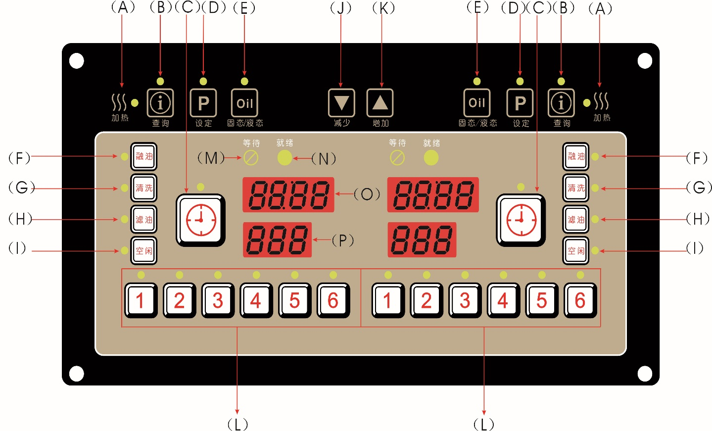

# Key Display Description

|  |  |
| --- | --- |
| NO | Illustrate |
| Heat indicator (A) | Когда свет горит, происходит нагрев, а когда свет выключен, нагрев прекращается. |
| Parameter query key (B) | Нажмите клавишу запроса несколько раз, чтобы по очереди просмотреть заданное время - установленную температуру - время качества - время масляного фильтра. |
| Timing start key (C) | Многократно нажмите кнопку запуска таймера, индикатор указывает на то, что таймер запущен; Если индикатор выключен, таймер останавливается.。 |
| Parameter setting key (D) | Нажмите кнопку настройки несколько раз, чтобы установить время синхронизации - рабочую температуру - время качества - сегментную сигнализацию - выбор фильтрующего масла - компенсацию нагрева, и измените параметры путем сложения или вычитания. |
| Solid/Liquid Oil Key (E) | Нажмите клавишу твердого/жидкого масла несколько раз, свет включен означает твердое масло; выключенный свет означает жидкое масло. |
| Melt key (F) | Нажмите кнопку плавления масла несколько раз, индикатор горит, что означает, что функция плавления масла активирована; Выключенный свет означает, что функция плавления масла выключена |
| Cleaning key (G) | Нажмите кнопку очистки несколько раз, индикатор горит означает, что функция очистки активирована; когда свет выключен, функция очистки отключается. Нажмите клавишу P, чтобы установить температуру очистки и время очистки. |
| Oil filter key (H) | Нажмите кнопку очистки несколько раз, индикатор горит означает, что функция масляного фильтра активирована; Выключенный индикатор означает, что функция масляного фильтра выключена. Нажмите клавишу P, чтобы установить температуру фильтрующего масла |
| Idle key (I) | Нажмите кнопку очистки несколько раз, индикатор горит, чтобы войти в режим простоя; индикатор выключен для выхода из режима простоя. Нажмите клавишу P, чтобы установить режим простоя temperature |
| Program group key (L) | Выберите номер группы программ, соответствующий индикатор горит, чтобы указать выбранную группу программ. |
| Wait Indicator (M) | Индикатор мигает, указывая на то, что рабочая температура не достигнута |
| Ready light (N) | Индикатор горит, чтобы указать, что он достиг рабочей температуры |
| Timing window (O) | Отображение рабочего времени, состояния клапана слива масла |
| Temperature window (P) | Отображение температуры, состояния выключения |

**Описание функции**

Контроллер в основном используется во фритюрнице для пищевых продуктов, а эксплуатация проста и удобна. Система использует высокопроизводительную технологию управления микрокомпьютером, которая имеет преимущества высокой точности управления температурой и простой настройки. Управление нагревом использует расширенный ПИД-алгоритм управления, время выпечки принимает контроль обратного отсчета, а полные и расширенные функции отвечают потребностям многоуровневых пользователей. Выход контроллера представляет собой выход релейного переключателя, а панель имеет светодиодную светоизлучающую трубку для взаимодействия с индикацией, когда она находится в действии. Он может указывать рабочее состояние машины кратко и четко, чтобы пользователь мог работать более безопасно и удобно.

Редактирование параметров В состоянии завершения работы в окне синхронизации отображается ВЫКЛ. Включение питания: в левом окне цилиндра отображается LB-C(F)-XX (C означает, что единица измерения температуры составляет Цельсий; F - по Фаренгейту, XX - номер версии контроллера) В левом окне цилиндра отображается LB-C(F)-XX (C означает, что единица измерения температуры - Цельсия; F - по Фаренгейту, XX - номер версии контроллера) Нажмите любую клавишу группы программ, соответствующий индикатор горит, а затем нажмите клавишу P, чтобы войти в режим редактирования параметров:

|  |  |
| --- | --- |
| Код | Инструкции |
| PR0~PR9 | Рабочее время (PR0 - общее время; всего 10 групп) |
| PP0~PP9 | Рабочая температура |
| PQU | Качественное время (начинается после завершения работы) |
| PR1~PR4 | Время тревоги (напоминание о тревоге, всего 4 группы) |
| PA1~PA4 | Выбор звука будильника |
| PFI | Выбор масляного фильтра (0=не считать; 1=количество) |
| PCO | Чувствительность температурной компенсации |
| PRE | точка температурной компенсации |
| OFF/ON | мгновенный нагрев |

**Программная работа**

Плавильное масло: Нажмите клавишу твердого / жидкого масла для выбора, в окне синхронизации твердого масла отображается LI; Окно синхронизации жидкого масла отображает SO Примерно через 3 секунды включения питания он автоматически перейдет в режим плавления масла, и вы можете нажать кнопку плавления масла, чтобы вручную выйти из режима плавления масла. Когда температура масла достигнет 110°C, оно выйдет из режима плавления масла и перейдет в рабочий режим. Метод нагрева жидким маслом: нагрев в соответствии с 50% цикла нагрева. Метод нагрева твердым маслом: цикл нагрева составляет 25 секунд, фиксированный нагрев составляет 5 секунд, а остановка - 20 секунд. Когда температура масла достигнет 80°C, оно перейдет в режим подогрева жидкого масла. Очистка: Нажмите кнопку очистки, чтобы открыть функцию очистки, нажмите кнопку P, чтобы установить параметры очистки, а затем нажмите кнопку таймера, чтобы запустить таймер очистки. Диапазон времени очистки: 0 ~ 59: 59 Диапазон температур очистки: 40 ~ 90 °C (104 ~ 194 °F) Холостой ход: нажмите клавишу холостого хода, чтобы войти в режим простоя, и co ...

# Код тревоги

# В конце окна жарки отображается END, а зуммер сигнализирует. FIL: При фильтрации масла температура фильтрующего масла достигает заданной температуры. ГОРЯЧИЙ: Когда фактическая температура масла превышает 210 ° C, сигнал тревоги о перегреве ERR: Сигнализация о выгорании датчика Примечание: Когда возникает сигнал тревоги, зуммер периодически звучит, чтобы напомнить оператору о необходимости контролировать неисправность!

**Пользовательские параметры**

Нажмите и удерживайте клавишу P в выключенном состоянии, в окне синхронизации отобразится 0000, введите пароль 0008 и нажмите клавишу P, чтобы ввести заводские параметры. Введите пароль 0018, нажмите клавишу P для инициализации всех параметров.

|  |  |  |  |
| --- | --- | --- | --- |
| NO | Диапазон | Заводской код | Описание функций |
| U01 | 0~99 | 10 | Количество раз блокировки масляного фильтра левой корзины (0=не используется) |
| U02 | 0~99 | 10 | Количество замков масляного фильтра в правой корзине (0=не используется) |
| U03 | ℃/℉ | ℃ | единица измерения температуры |
| U04 | 0~99 | 20S | Время тревоги |
| U05 | 0/1 | 0 | Входит ли левая корзина в холостой ход после расплавления масла |
| U06 | 0/1 | 0 | Входит ли правая корзина в холостой ход после расплавления масла |

1. **Other Instruction for Operations**
2. Снимите крышку, если она съемная, накройте кастрюлю, когда приготовление закончится. Отключите питание, когда фритюрница не используется, чтобы обеспечить безопасность. Отключение питания; подождите, пока масло внутри фритюрницы остынет, прежде чем очищать масло из кастрюли. Под фритюрницу положите масляную раковину. Открытый маслозащитный клапан, такой же, как при обработке установки. Чтобы убедиться, что фритюрница безопасна и долговечна, пользователи должны очищать остатки масла и загрязнения на нагревателях, чтобы обеспечить правильную работу масла и нагревателя в чистом состоянии. Использование может установить процедуру фильтрации масла в панели управления и следовать процедуре при обработке фильтрации масла. Масляный фильтрующий насос установлен в задней и нижней части машины. Если масло необходимо отфильтровать, закройте клапан слива масла, нажмите переключатель масла насоса на передней панели в положение «I» и откройте переключатель ручки маслоотводного клапана, чтобы начать фильтрацию масла. Для того чтобы очистить масло и удалить отбросы, масляный фильтр должен быть покрыт чистой масляной фильтровальной бумагой, а новая масляная фильтровальная бумага**.**

**Схема размещения масляной фильтровальной бумаги** 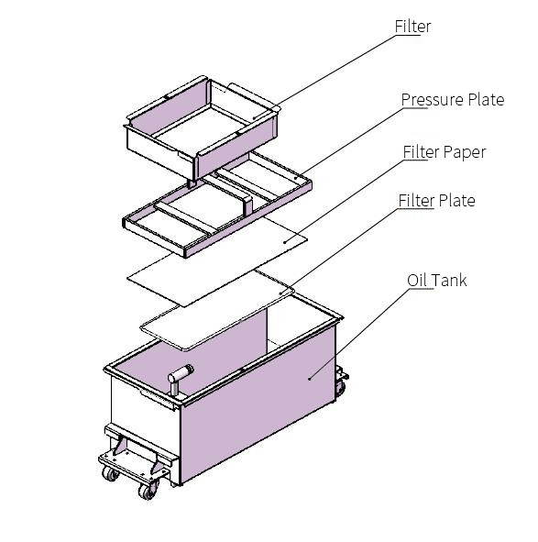

**Диаграмма**

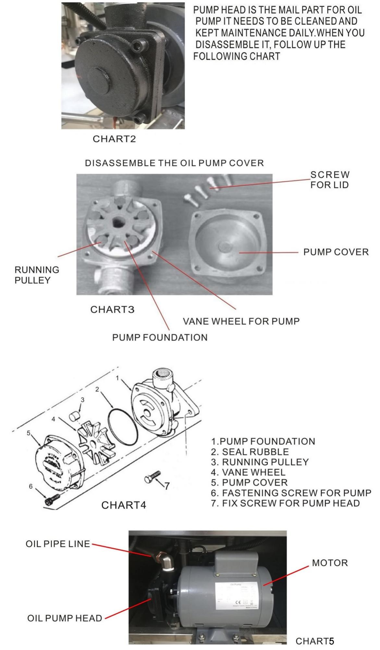

1. **Электрическая схема**

